**HACKTIV8 STUDENT AGREEMENT**

Hacktiv8 Kampus Merdeka *Studi Independen* adalah kelas pembelajaran yang menawarkan pengalaman belajar langsung dalam beberapa bidang seperti *web development, mobile development, cloud computing, digital marketing* dan atau *data science.* Setelah mengikuti kelas pembelajaran, siswa akan melakukan pengerjaan proyek akhir berdasarkan program yang diterima.

##### Dengan ini saya selaku Siswa Hacktiv8 terdaftar pada program Kampus Merdeka *Studi Independen* dengan data sebagai berikut:

Nama : Farah Alysa Putri

Program : Introduction to Python for Data Science

Fakultas / Universitas : Fakultas MIPA / Universitas Islam Indonesia

Mengetahui dan menyetujui untuk mematuhi seluruh prosedur dan kewajiban yang berlaku sebagai Siswa Hacktiv8 seperti yang tertera pada ***Hacktiv8 Student Handbook***. Segala bentuk pelanggaran dan penyimpangan terhadap tanggung jawab Siswa yang dilakukan akan dikenai sanksi yang sesuai.

Selasa, 17 Agustus 2021 Jakarta , 20

Murid, Mengetahui,



(Farah Alysa Putri) ( )

**HACKTIV8 STUDENT HANDBOOK**

### Nama Siswa : Farah Alysa Putri

**Program :**  Introduction to Python for Data Science

**Tanggal Penerimaan Handbook :**  29 Juli 2021

**TABLE OF CONTENT**

* **Informasi mengenai Hacktiv8 x Kampus Merdeka**
* **Hak dan Kewajiban Siswa**
* **Pendidikan di Hacktiv8 Kampus Merdeka**
  + **Program**
    - **Deskripsi**
    - **Kurikulum (Teknikal dan Non-Teknikal)**
  + **Proses belajar mengajar**
    - **Sebelum**
    - **Saat**
    - **Setelah**
  + **Kebijakan Akademik**
    - **Kebijakan kehadiran dan Absensi Peserta**
    - **Proses Mentoring (Jam Operasional dan Tata Cara Booking Jam Mentoring)**
* **Lain - Lain**
  + **Perlindungan HAKI**
  + **Dokumentasi**
  + **Kebijakan Non-Diskriminasi**
  + **Pelanggaran**

**BAGIAN 1: INFORMASI MENGENAI HACKTIV8 & KAMPUS MERDEKA PARTNERSHIP**

1. **Detail Program**

Hacktiv8 bekerjasama dengan Kemendikbud dalam program Kampus Merdeka Studi Independen memiliki tujuan untuk membantu meningkatkan kualitas lulusan Indonesia agar mahasiswa/i siap bekerja setelah mereka lulus.

**Program Kampus Merdeka** Studi Independen **Hacktiv8 merupakan bootcamp singkat Hacktiv8 dan pengerjaan ﬁnal project.** Program Kampus Merdeka Studi Independen bersertiﬁkasi memiliki tujuh (7) program belajar yang berbeda, diantaranya adalah Front End Web Development, Intro to Programming, React & React Native, Introduction to Python for Data Science, Scalable Web Service With Golang, Intro to NodeJS, dan Android with Java Native.

Setelah memilih salah satu dari program yang tersedia, siswa akan menjalani bootcamp selama kurang lebih delapan (8) minggu untuk meningkatkan kemampuan teknikal mereka dan persiapan **pengerjaan ﬁnal project**. Siswa akan dibekali untuk belajar baik secara teori maupun praktikal.

###### Durasi program total adalah enam (6) bulan, meliputi bootcamp selama delapan (8) minggu, mentoring dan pengerjaan ﬁnal project selama empat (4) bulan.

1. **Disclaimer**

Perlu diketahui bahwa setiap informasi dalam Hacktiv8 Student Handbook ini dapat sewaktu-waktu diperbaharui oleh Hacktiv8. Hacktiv8 memiliki hak untuk melakukan perubahan terhadap konten program, materi, jadwal, lokasi program, atau hal-hal lainnya yang dinilai perlu untuk diubah dikarenakan faktor waktu, perubahan kondisi industri dan pendidikan, atau kondisi lainnya. Siswa disarankan untuk berkonsultasi dengan staf Hacktiv8 untuk memastikan bahwa Student Handbook yang dipegangnya merupakan dokumen yang memiliki informasi terbaru.

# BAGIAN 2: HAK DAN KEWAJIBAN SISWA

## Hak Siswa Kampus Merdeka Studi Independen

* Siswa akan mendapatkan dana belajar bulanan dari pemerintah selama program berlangsung yang akan dikirimkan langsung kepada masing-masing siswa.
* Siswa dapat mengikuti coaching session yang disponsori oleh Hacktiv8 yang diadakan selama masa belajar mengajar.
* Siswa akan mendapatkan proses pembelajaran selama kurang lebih delapan (8) minggu dalam bootcamp singkat yang diadakan oleh Hacktiv8.
* Siswa memiliki kesempatan yang sama dalam melakukan mentoring dalam pengerjaan ﬁnal project.
* Siswa berhak dilindungi dari segala bentuk ancaman, pelecehan, maupun perlakuan kasar dari sesama siswa ataupun karyawan Hacktiv8, serta melakukan pengaduan kepada Hacktiv8 apabila terjadi ketidakadilan terhadap siswa yang bersangkutan.

## Kewajiban Siswa Studi Independen

* Siswa diwajibkan untuk mengikuti seluruh proses belajar mengajar yang berlangsung.
* Siswa diwajibkan untuk mengikuti proses seleksi (hiring) yang akan diadakan oleh Hacktiv8.
* Siswa diwajibkan untuk menyelesaikan komponen pembelajaran yang diinstruksikan (quiz/assignment/post-test, mentoring dan ﬁnal project).
* Siswa wajib untuk memberikan komitmen penuh selama enam (6) bulan durasi program berlangsung (Tidak bisa keluar dari program kecuali ada alasan yang sangat kuat dan force majeur).
* Siswa yang keluar/Drop Out/Gagal dengan sengaja tanpa alasan yang sangat kuat dan force majeur dalam mengikuti seluruh proses belajar mengajar yang berlangsung, akan kehilangan 20 sks (1 semester).
* Siswa diharapkan untuk mampu berkomunikasi dan menjalin relasi yang baik dengan sesama siswa, instruktur, serta seluruh staf Hacktiv8, serta menjunjung tinggi kejujuran, rasa hormat, integritas, dan kebaikan hati.
* Siswa wajib mematuhi setiap kebijakan yang berlaku di Hacktiv8 dan mematuhi arahan seluruh staf Hacktiv8 yang berperan dalam ruang lingkup pembelajaran, pendaftaran, dan proses evaluasi belajar mengajar.

# BAGIAN 3: PROGRAM PENDIDIKAN DI HACKTIV8

## Kurikulum Teknikal

Dalam proses belajar mengajar, Siswa akan dibimbing oleh instruktur, yang akan bertindak sebagai teman belajar guna membantu Siswa dalam memahami materi dan mengerjakan tugas selama proses belajar mengajar berlangsung.

Sistem pembelajaran dalam kurikulum ini terdiri atas *Lecture Session, Mentoring Session* dan *Practice Session*.

**Lecture Session** - Lecture session adalah sesi belajar-mengajar yang dilakukan dalam kelas secara online, pada waktu yang telah disepakati. Lecture session wajib diikuti oleh seluruh siswa. Siswa yang datang terlambat harus mengejar ketertinggalan dengan mengetahui kompetensi yang diajarkan, dan melakukan eksplorasi terhadap kompetensi tersebut.

**Mentoring Session** - Mentoring session adalah sesi tanya jawab yang dilakukan antara pengajar dan siswa secara online pada waktu yang telah disepakati di luar jam belajar mengajar. Mentoring session dilakukan sebanyak delapan (8) kali dengan durasi per sesi maksimum satu (1) jam yang wajib diikuti oleh seluruh siswa.

**Practice Session** - Practice session adalah sesi praktek dimana instruktur akan memberikan sejumlah tugas untuk dikerjakan oleh Siswa. Selama practice session, Siswa wajib mengerjakan seluruh *assignment* yang diberikan dengan penuh tanggung jawab dan dapat meminta bantuan instruktur jika diperlukan.

Dokumen ini berisi *user manual guideline* untuk Siswa terkait dengan teknis pelaksanaan proses belajar mengajar yang dilakukan pada program Hacktiv8 sebagai berikut:

###### Front End Web Development

Front End Web Development adalah program pembelajaran selama delapan (8) minggu yang terdiri dari 16 pertemuan dimana terdapat dua (2) pertemuan per minggunya. Program ini berfokus pada dasar-dasar membuat sebuah website yang dinamis, pengolahan data menggunakan logic JavaScript dan jQuery hingga mendesain sebuah website. Kurikulum yang akan diperkenalkan kepada siswa adalah HTML, CSS, Javascript dan Web Component, Bootstrap hingga pengembangan dengan Heroku/Netlify. Setelah menyelesaikan program belajar ini, Siswa diharapkan dapat membuat portofolio sederhana berbasis website dan mampu bekerja sebagai Junior Web Designer.

###### Intro to Programming

Intro to Programming adalah program pembelajaran selama (8) minggu yang terdiri dari 22 pertemuan dimana terdapat tiga (3) pertemuan per minggunya. Program ini berfokus pada pengembangan sebuah website yang dinamis, pengambilan data dari API, pengolahan data

menggunakan logic JavaScript dan jQuery hingga menampilkan data tersebut menggunakan metode manipulasi DOM. Kurikulum yang akan diperkenalkan kepada siswa adalah HTML, CSS, Modern JavaScript, API dan Regex. Setelah menyelesaikan program belajar ini, Siswa diharapkan dapat membuat suatu website Company Proﬁle yang dinamis dan memiliki kemampuan untuk bekerja sebagai Junior Web Developer.

###### React and React Native

React and React Native adalah program pembelajaran selama delapan (8) minggu yang terdiri dari 16 pertemuan dimana terdapat dua (2) pertemuan per minggunya. Program ini berfokus pada pembelajaran Modern Javascript yang menjadi fundamental React, pengambilan data dari server dengan cara synchronize/asynchronize, pengolahan data dengan menerapkan metode state dan props, hingga state management menggunakan Redux dan penggunaan Redux sebagai middleware. Setelah menyelesaikan program belajar ini, Siswa diharapkan mampu membuat sebuah website berbasis framework javascript dan membuat aplikasi mobile sederhana berupa Android / iOS dan mampu bekerja sebagai Front End Developer dan/atau Mobile Apps Developer.

###### Introduction to Python for Data Science

Intro to Python for Data Science adalah program pembelajaran selama delapan (8) minggu yang terdiri dari 16 pertemuan dimana terdapat dua (2) pertemuan per minggunya. Program ini berfokus pada siswa yang ingin belajar Python dan ingin menerapkan statistik, Machine Learning, dan visualisasi informasi melalui toolkit Python populer seperti Pandas, Matplotlib, Scikit-Learning, dan Seaborn. Setelah menyelesaikan program belajar ini, Siswa diharapkan dapat mengaplikasikan penggunaan Python untuk membuat *Machine Learning* model yang nyata untuk menjawab kebutuhan bisnis dalam dunia kerja.

###### Scalable Web Service With Golang

Intro to Python for Data Science adalah program pembelajaran selama delapan (8) minggu yang terdiri dari 16 pertemuan dimana terdapat dua (2) pertemuan per minggunya. Program ini berfokus pada mempelajari tentang Core Fundamental Bahasa Pemrograman Go sebagai landasan awal konsep microservices Go. Kurikulum yang diajarkan adalah konﬁgurasi GO Path & Workspace, variabel, command, array, method and function hingga OOP, pengenalan Konsep Microservices dan Web server serta implementasi web service untuk API dengan support Sql & NoSQL Database. Setelah menyelesaikan program belajar ini, Siswa diharapkan mampu membuat suatu web application dengan data dinamis (website development) dan memiliki kemampuan untuk bekerja sebagai Front End Programmer dan/atau Back End Programmer.

###### Intro to NodeJS

Intro to NodeJS adalah program pembelajaran selama delapan (8) minggu yang terdiri dari 16 pertemuan dimana terdapat dua (2) pertemuan per minggunya. Program ini berfokus pada pembelajaran Nodejs serta Expressjs hingga Implementasi REST API menggunakan PostgreSQL hingga Testing dan Deployment. Setelah menyelesaikan program belajar ini, Siswa diharapkan mampu membuat database dan API web service Reﬂection API dan memiliki keahlian menjadi

seorang Back End Web Developer yang siap menghadapi dunia kerja di bidang Web Development.

###### Android with Java Native

Android with Java Native adalah program pembelajaran selama delapan (8) minggu yang terdiri dari 16 pertemuan dimana terdapat dua (2) pertemuan per minggunya. Program ini berfokus pada pemahaman konsep dasar Android, konﬁgurasi tools Android Studio, penggunaan ﬁtur dasar dari sistem operasi Android sampai cara memanfaatkan API 3rd Parties melalui SDK (Software Development Kit) hingga distribusi ke Google Play Store. Setelah menyelesaikan program belajar ini, Siswa diharapkan mampu membuat mobile apps android dan memiliki keahlian menjadi seorang Mobile Developer yang siap menghadapi dunia kerja di bidang Apps Development.

## Kurikulum Non-Teknikal

Engineering Empathy (EE) adalah kurikulum *emotional intelligence* untuk menciptakan “*Growth Mindset*.” *Growth Mindset* merupakan sikap positif di mana Siswa akan berfokus untuk terus bertumbuh dan belajar, sehingga hal apapun dapat tercapai dengan baik. Dengan menumbuhkan *Growth Mindset*, Siswa dapat mengatasi masalah intrapersonal dan interpersonal yang dapat mempengaruhi Siswa maupun timnya untuk bekerja dengan produktif.

Selama proses belajar mengajar terdapat kelas Engineering Empathy (EE) yang terjadwal dan beberapa acara EE yang wajib diikuti Siswa. Acara ini memiliki tujuan supaya Siswa Hacktiv8 memiliki motivasi dan inspirasi terkait proses pembelajaran selama di Hacktiv8 dan persiapan diri dalam mengerjakan proyek akhir.

# PROSES BELAJAR MENGAJAR

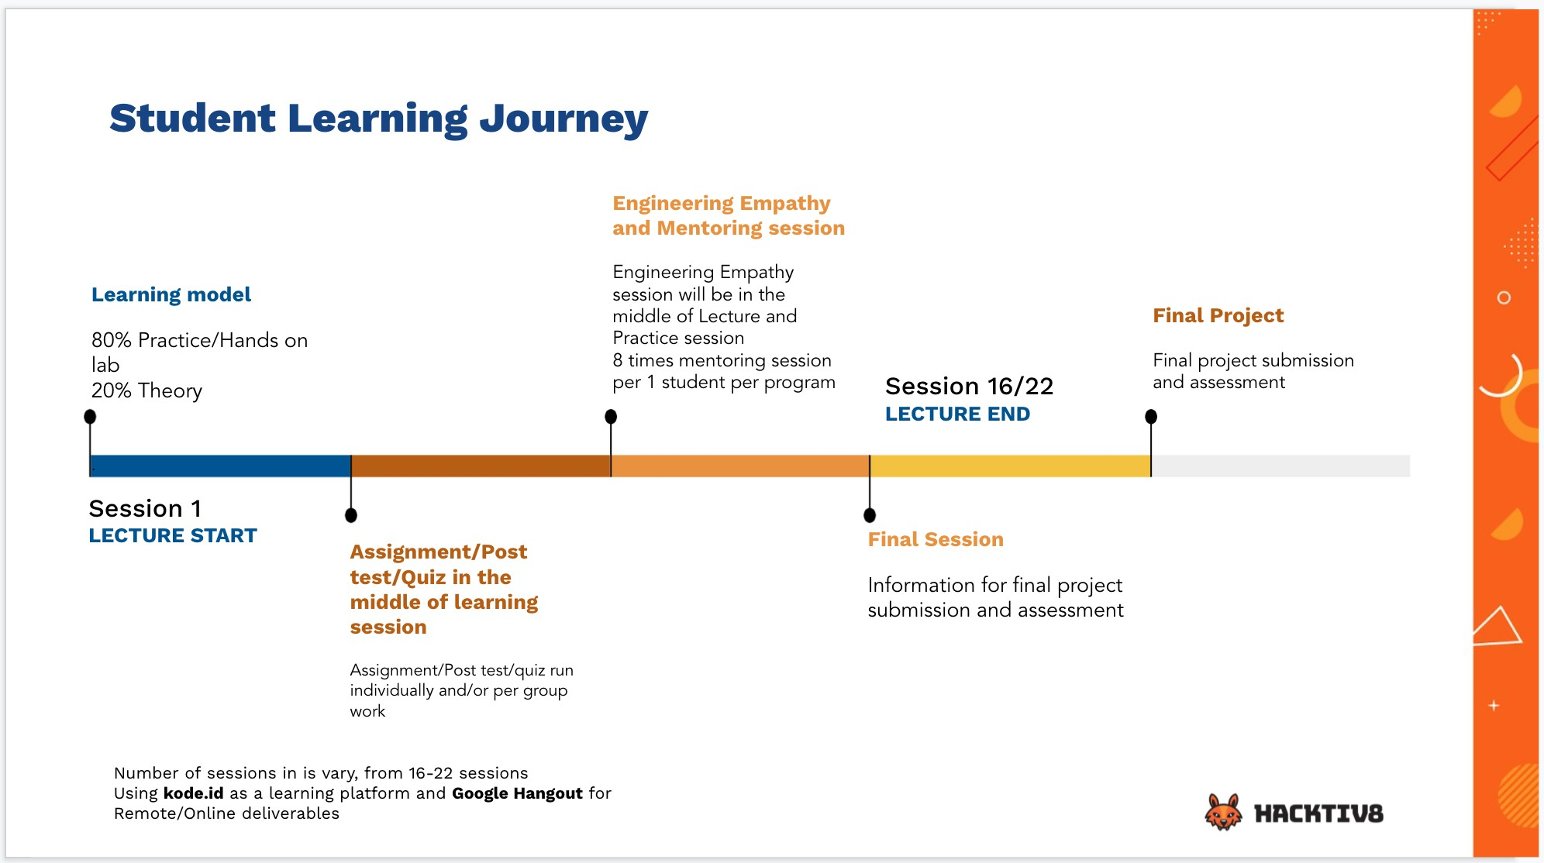

## Sebelum Sesi Belajar Mengajar Dimulai

* Pastikan Anda menggunakan **nama lengkap yang asli** saat melakukan registrasi dan konﬁrmasi nama lengkap pertama kali di platform. Nama yang Anda masukkan akan **tercetak sama** dengan sertiﬁkat yang akan diterima saat partisipan program/Siswa telah menyelesaikan program.
* Hacktiv8 akan mengirimkan email yang berisi tentang informasi apa saja yang harus dipersiapkan oleh partisipan program/Siswa sebelum proses pembelajaran dimulai.
* Partisipan program/Siswa diharapkan menggunakan **email** yang selalu diakses dan di update karena informasi sebelum program pembelajaran dimulai akan dikirim via email.
* Email yang di gunakan untuk mendaftar dan email yang akan sign in ke portal pembelajaran harus

###### sama.

* Email berisi **kode voucher** dan **tata cara redeem voucher** untuk mendapatkan akses ke platform pembelajaran. Tata cara redeem voucher juga dapat dilihat pada link ini: [**Tata cara redeem**](https://app.luminpdf.com/viewer/5f1139253a4d35001b1037e9)

[**voucher**](https://app.luminpdf.com/viewer/5f1139253a4d35001b1037e9)

* Partisipan program/Siswa akan diundang melalui [**Google Classroom.**](https://classroom.google.com/) Informasi berupa waktu dan lokasi beserta link ke Google Hangout akan dicantumkan di dalam Google Kalender.
* Mengingat proses belajar mengajar saat ini dilakukan Online/Remote, maka media yang digunakan untuk proses belajar mengajar adalah [**Google Hangout**](https://hangouts.google.com/). Peserta akan mendapatkan link pada undangan kalender.
* Peserta juga diharapkan bergabung dalam [**Slack**](https://slack.com/intl/en-id/) sebagai media komunikasi utama di luar kelas. Aplikasi **Slack** untuk Android dapat di download pada link [berikut](https://play.google.com/store/apps/details?id=com.Slack&hl=en&gl=US) dan untuk iOS pada link [berikut](https://itunes.apple.com/app/slack-app/id618783545?ls=1&mt=8).

Berikut tampilan proses pembelajaran melalui Google Hangout:

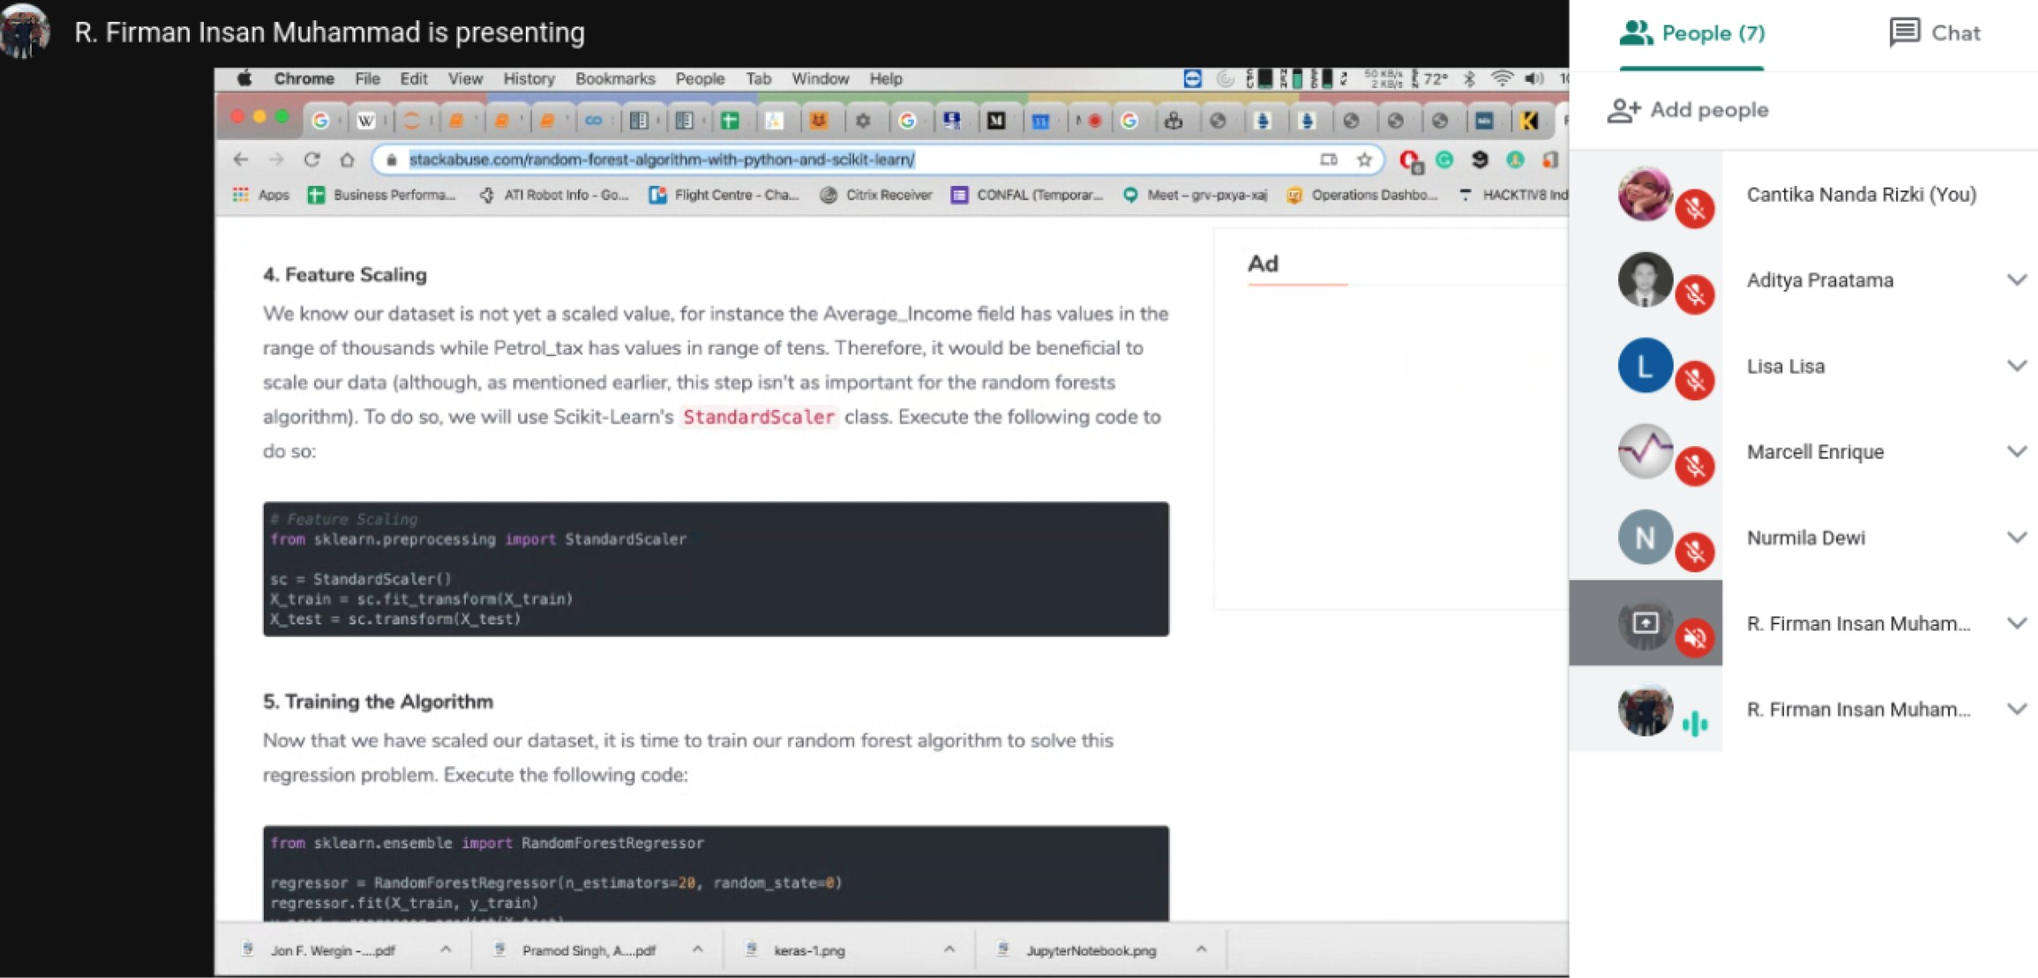

* Hacktiv8 akan mengirimkan email minimal **H-3 hari** sebelum kelas dimulai.
* Pastikan agar Siswa mengikuti kelas dengan **email yang terdaftar**. Hacktiv8 tidak bertanggung jawab jika Siswa tidak dapat mengikuti kelas dikarenakan email untuk login ke dalam kelas berbeda dengan yang didaftarkan.

## Saat Sesi Belajar Mengajar Berlangsung

* Selain komunikasi yang dibangun selama pembelajaran berlangsung melalui Google Hangout, komunikasi antara Instructor, Peserta dan Operation team dapat dilakukan melalui **Email**, **Google Classroom,** maupun melalui **Slack**.
* Laptop yang digunakan dan tools yang dibutuhkan adalah **DIREKOMENDASIKAN** untuk pemenuhannya, dimana pemenuhan keduanya akan menunjang proses pembelajaran menjadi efektif dan eﬁsien.
* Berikut informasi laptop dan spesiﬁkasinya yang direkomendasikan untuk masing-masing program:

|  |  |
| --- | --- |
| **Program** | **Device Requirement (Direkomendasikan)** |
| Front End Web Development | Untuk persyaratan device minimal adalah Processor |

|  |  |
| --- | --- |
|  | Core i3 (recommended: Core i5), RAM minimum 4GB (recommended: 8GB) dan setidaknya ada 100GB storage available |
| Intro to Programming | Untuk persyaratan device minimal adalah Processor Core i3 (recommended: Core i5), RAM minimum 4GB (recommended: 8GB) dan setidaknya ada 100GB storage available |
| React & React Native | Untuk persyaratan device minimal adalah Processor Core i5 (recommended: Core i7), RAM minimum 8GB dan setidaknya ada 256GB storage available |
| Introduction to Python for Data Science | Untuk persyaratan device minimal adalah Processor Core i3 gen 6 / Ryzen gen 1 (recommended: Core i5 gen 6 / Ryzen gen 2), RAM minimum 4GB (recommended: 8GB) dan setidaknya ada 100GB storage available.  Disarankan menggunakan Unix atau Linux sebagai Operating System, atau Windows 10 dengan WSL2 Ubuntu 18.04 Kernel |
| Scalable Web Service With Golang | Untuk persyaratan device minimal adalah Processor Core i5 (recommended: Core i7), RAM minimum 8GB dan setidaknya ada 256GB storage available |
| Intro to NodeJS | Untuk persyaratan device minimal adalah Processor Core i5 (recommended: Core i7), RAM minimum 8GB dan setidaknya ada 256GB storage available |
| Android with Java Native | Untuk persyaratan device minimal adalah Processor Core i5 (recommended: Core i7), RAM minimum 8GB dan setidaknya ada 256GB storage available |

* Partisipan program/Siswa diharapkan mengisi absensi kehadiran yang dapat diakses pada link berikut <http://bit.ly/h8student>. Data-data untuk keperluan absensi Siswa akan diinformasikan melalui channel komunikasi oleh tim Operasional Hacktiv8.
* Absensi bersifat **WAJIB** dimana toleransi siswa tidak hadir dalam sesi kelas adalah dua (2) sesi. Kehadiran partisipan program/Siswa merupakan instrumen penilaian dalam setiap program.
* Siswa yang tidak dapat hadir wajib menyertakan alasan sekurang-kurangnya **H-2 hari** kepada pengajar dan tim Operasional Hacktiv8 melalui channel komunikasi Slack atau Google Classroom atau Email.
* Siswa **WAJIB** menyelesaikan 100% completion pada setiap materi di kode.id untuk mendapatkan sertiﬁkat. Berikut tampilan completion:

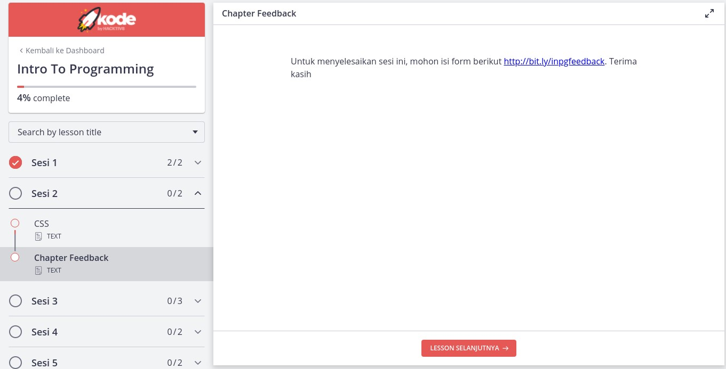

* Pastikan juga Anda mengisi setiap Chapter Feedback yang tersedia untuk menyelesaikan 100% completion.
* Materi pembelajaran akan diakses melalui media [kode.id](https://www.kode.id/) dan media-media pendukung yang diberikan oleh instruktur. Berikut tampilan media pembelajaran dan trackingnya:

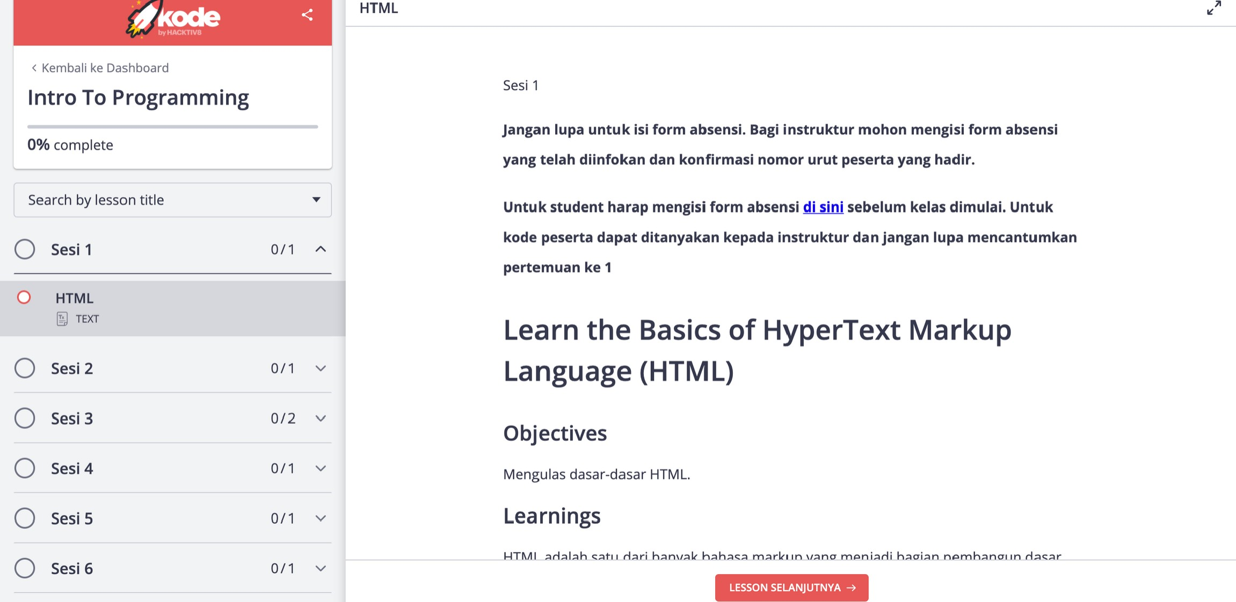

* Durasi pembelajaran bergantung pada sesi yang tersedia di masing-masing program yang dipilih. Detail sesi sebagai berikut:

|  |  |
| --- | --- |
| **Program** | **Periode Pembelajaran** |
| Front End Web Development | 8 Minggu, 16 pertemuan dimana terdapat 2 pertemuan per minggu dan berlangsung dari jam 19.00 - 22.00 (kecuali kelas Sabtu atau waktu lainnya) |
| Intro to Programming | 8 Minggu, 22 pertemuan dimana terdapat 3 pertemuan per minggu dan berlangsung dari jam 19.00 - 22.00 (kecuali kelas Sabtu atau waktu lainnya) |
| React & React Native | 8 Minggu, 16 pertemuan dimana terdapat 2 pertemuan per minggu dan berlangsung dari jam 19.00 - 22.00 (kecuali kelas Sabtu atau waktu lainnya) |
| Introduction to Python for Data Science | 8 Minggu, 16 pertemuan dimana terdapat 2 pertemuan per minggu dan berlangsung dari jam 19.00 - 22.00 (kecuali kelas Sabtu atau waktu lainnya) |
| Scalable Web Service With Golang | 6 Minggu, 12 pertemuan dimana terdapat 2 pertemuan per minggu dan berlangsung dari jam 19.00 - 22.00 (kecuali kelas Sabtu atau waktu lainnya) |
| Intro to NodeJS | 8 Minggu, 16 pertemuan dimana terdapat 2 pertemuan per minggu dan berlangsung dari jam 19.00 - 22.00 (kecuali kelas Sabtu atau waktu lainnya) |
| Android with Java Native | 8 Minggu, 16 pertemuan dimana terdapat 2 pertemuan per minggu dan berlangsung dari jam 19.00 - 22.00 (kecuali kelas Sabtu atau waktu lainnya) |

* Media penyimpanan untuk assignment dan mini project dapat dilakukan di [Github](https://github.com/) dan/atau upload ﬁle tugas ke **Google Classroom**. Partisipan program/Siswa akan diberitahukan oleh instruktur bagaimana penggunaan dan penyimpanan tugas/projectnya. Pada assignment/project yang akan dikumpulkan, partisipan program/Siswa dapat menambahkan instructor dengan feature **‘add collaborator’** sehingga instruktur akan mendapatkan notiﬁkasi saat tugas/project telah diselesaikan. Langkah-langkah menambah collaborator dapat diakses pada link berikut: [Inviting](https://docs.github.com/en/github/setting-up-and-managing-your-github-user-account/inviting-collaborators-to-a-personal-repository)

[collaborator to personal repository](https://docs.github.com/en/github/setting-up-and-managing-your-github-user-account/inviting-collaborators-to-a-personal-repository)

* Untuk upload tugas ke **Google Classroom**, dapat mengikuti langkah pada [link berikut](https://support.google.com/edu/classroom/answer/6020285?co=GENIE.Platform%3DDesktop&hl=id)

## Setelah Sesi Belajar Mengajar Berakhir

* Instrumen penilaian terdiri dari: Presensi kehadiran dalam kegiatan belajar mengajar dan penilaian assignment serta mini project. Grading akan berdasarkan Rubric per program, penilaian atas assignment/tugas/post test dan projek akhir.
* Partisipan program/Siswa akan mengumpulkan mini project di akhir pembelajaran.
* Jika ada issue seperti code error atau tidak dapat dijalankan dan hal teknis yang terkait dengan materi pembelajaran, maka partisipan program/Siswa dapat menanyakan kepada Instruktur setelah pembelajaran hari itu selesai by email dan akan dijawab oleh Instruktur maksimal 3x24 jam yang terdiri dari 1 kali balasan email. Pertanyaan dapat juga diajukan melalui Slack channel.
* Setelah menyelesaikan proses belajar mengajar, siswa diharapkan mengisi form feedback belajar mengajar yang dilakukan dengan mengakses link sebagai berikut: [bit.ly/H8feedbackptp](http://bit.ly/H8feedbackptp). Di akhir program, partisipan program/Siswa akan mendapatkan certiﬁcation of completion dan transkrip nilai di akhir pembelajaran setelah peserta menyelesaikan dan mengumpulkan ﬁnal project dengan toleransi siswa tidak hadir per program adalah dua (2) sesi dari seluruh sesi. Berikut contoh sertiﬁkat dan transkrip nilai:

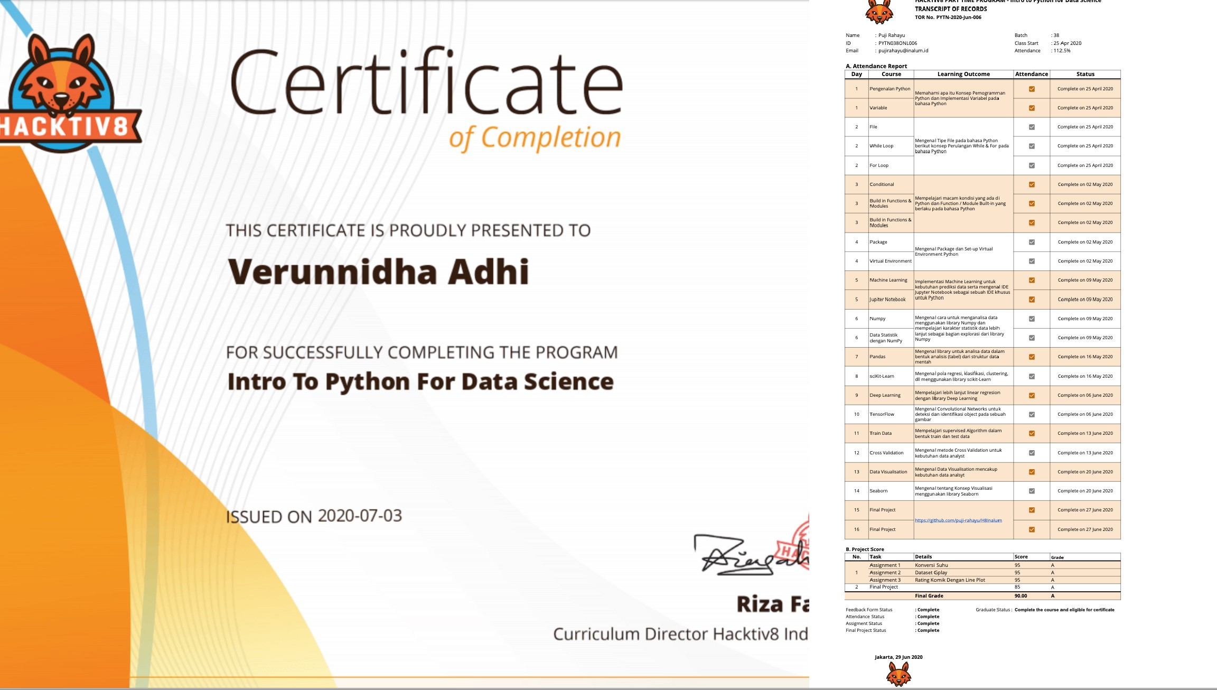

* Sertiﬁkat dan transcript nilai akan dikirimkan dalam bentuk pdf format melalui email oleh tim Operation Hacktiv8.

# Kebijakan Akademik

## 1. Kebijakan Kehadiran dan Proses Belajar Mengajar

Guna menjaga ketertiban dan kelancaran proses belajar mengajar online, maka Siswa maupun Instruktur wajib mengikuti aturan berikut:

1. Siswa dan Instruktur wajib melakukan instalasi dan setup aplikasi yang ditunjuk dan digunakan di dalam Program. Diantaranya: **Google Meet** dan **Google Classroom** untuk lecture dan **Slack** untuk komunikasi antar Siswa dan Instruktur beserta tim Hacktiv8 lainnya.
2. Akun dari aplikasi yang digunakan untuk remote learning wajib mencantumkan nama lengkap dari Siswa dan foto proﬁl yang jelas.
3. Wajib menyalakan kamera pada saat proses belajar mengajar berlangsung, baik pada saat lecture maupun aktivitas lain antara Siswa dan Instruktur.
4. Wajib mute mikrofon setiap saat di sesi lecture terkecuali saat tanya jawab di kelas atau diatur lain oleh Instruktur.
5. Semua Siswa wajib online pada Jam Operasional Belajar Mengajar (19.00 - 22.00 WIB) dan Instruktur wajib standby agar proses belajar mengajar bisa berjalan dengan baik dan maksimal.
6. Siswa dapat mengajukan pertanyaan via Email maupun channel Slack kepada instruktur terkait materi pembelajaran yang perlu ditanyakan.

Kehadiran di kelas merupakan hal yang sangat kritikal dalam pembentukan kemampuan yang baik. Partisipasi aktif setiap harinya dibutuhkan untuk dapat sukses di program ini. Instruktur Hacktiv8 melakukan pengambilan absensi setiap harinya dan catatan absensi akan selalu dipantau oleh Hacktiv8.

Terkait kehadiran akan diberlakukan:

* 1. Terdapat 1 kali absensi dalam satu hari yang dilakukan saat lecture dimulai.
  2. Siswa yang terlambat hadir saat absensi dianggap sebagai kelalaian.
  3. Kelalaian akan mengganggu lingkungan belajar dan sangat dihindari.
  4. Apabila Siswa tidak dapat hadir untuk mengikuti kegiatan belajar mengajar dan tidak memberikan kabar ke Hacktiv8, baik ke Instruktur maupun tim terkait, maka:
     1. Siswa akan menerima notiﬁkasi slack berisi batas waktu untuk memberi kabar ke Hacktiv8 dalam waktu 2 x 24 jam.
     2. Siswa wajib menginformasikan pengajar dan tim Operasional Hacktiv8 dengan menyertakan alasan sekurang-kurangnya 2x24 jam sebelum kelas dimulai melalui channel komunikasi Slack atau Google Classroom atau Email.
     3. Jika tidak ada kabar melewati batas waktu yang telah ditentukan, maka Siswa dianggap mengundurkan diri.

#### Sakit

Ketidakhadiran yang dikarenakan sakit atau kondisi mendesak lainnya dapat ditoleransi oleh pihak Hacktiv8 selama yang bersangkutan memberikan kabar ke instruktur dan/atau tim terkait dengan

menyertakan alasan ketidakhadiran dan keterlambatan. Siswa diwajibkan untuk melampirkan surat izin dokter di hari kedua jika masih absen karena sakit.

#### Tidak Hadir / Absen

Kehadiran Siswa dalam seluruh sesi pendidikan di Hacktiv8 sangat penting bagi keberhasilan pembelajaran Siswa. Oleh karena itu, Hacktiv8 menerapkan kebijakan 100% *No Absence Policy*, di mana **Siswa diwajibkan untuk menghadiri seluruh sesi pendidikan tanpa absen**.

Ketidakhadiran Siswa dalam 2 (dua) kali sesi pendidikan dapat mengakibatkan ketidaklulusan Siswa tersebut. Segala bentuk ketidakhadiran Siswa tidak dapat ditoleransi, kecuali apabila Siswa tidak hadir dengan alasan sakit atau dengan alasan lain yang sangat mendesak dan tidak memungkinkan bagi Siswa tersebut untuk menghadiri sesi pendidikan pada saat itu, dengan ketentuan bahwa Siswa wajib memberikan alasan yang jelas dan dapat dipertanggungjawabkan, serta menyerahkan bukti dan dapat diterima oleh Hacktiv8.

Sanksi untuk Absen dapat ditetapkan dan diberikan dan akan disesuaikan dengan riwayat, situasi, dan kondisi Siswa. Sanksi bisa berbentuk pengurangan nilai dan drop out.

#### Pengunduran Diri/ Withdraw

Hacktiv8 sangat mengharapkan seluruh Siswa yang memulai pembelajaran akan sukses menyelesaikan program. Namun, ada kondisi dan keadaan yang memungkinkan untuk terjadinya pengunduran diri oleh Siswa.

Siswa yang hendak mengundurkan diri dari program harus wajib mengabarkan dan mengirimkan surat pengunduran diri kepada [partnerships@hacktiv8.com](mailto:partnerships@hacktiv8.com) dan cc ke [p tpoperation@hacktiv8.com](mailto:ptpoperation@hacktiv8.com) dan [partners@hacktiv8.com.](mailto:partners@hacktiv8.com) E-mail harus disertai dengan alasan Siswa mengundurkan diri.

## 2. Proses Mentoring

Sesi Mentoring adalah sesi tanya jawab yang dilakukan antara pengajar dan siswa dalam proses belajar mengajar dimana siswa dapat menanyakan hal-hal/materi yang terkait dengan program yang diambil. Kuota per siswa untuk mentoring adalah delapan (8) kali pertemuan per program dimana durasi mentoring adalah maksimal satu (1) jam untuk masing-masing siswa.

Mentoring akan dilakukan secara online/virtual dimana siswa akan melakukan booking jadwal terlebih dahulu. Panduang untuk booking jadwal dapat diakses pada tautan berikut: [Panduan](https://docs.google.com/presentation/d/10YvXkg-iENkJYqPXZnprmebv4jrmMZLMCdwx6Sk1UTE/edit?usp=sharing)

[Mentoring](https://docs.google.com/presentation/d/10YvXkg-iENkJYqPXZnprmebv4jrmMZLMCdwx6Sk1UTE/edit?usp=sharing)

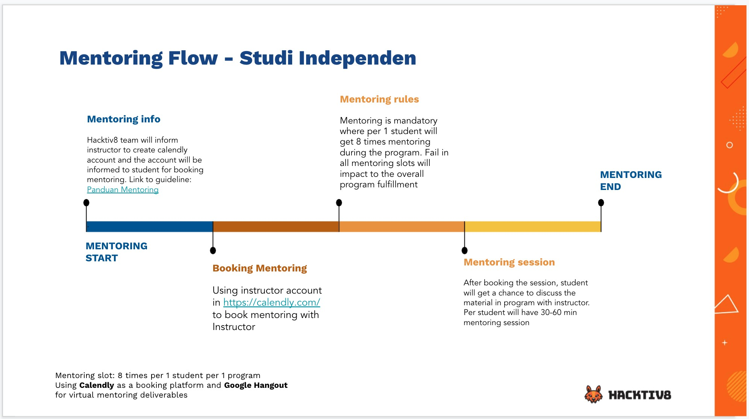

# BAGIAN 4: LAIN-LAIN

## Perlindungan HAKI

Hacktiv8 menghargai perlindungan kekayaan intelektual dan hak kepemilikan. Kebijakan ini dipastikan untuk melindungi dari penggunaan ilegal terhadap materi dan informasi yang memiliki hak cipta.

Hacktiv8 dapat menyediakan peluang bagi siswa untuk membuat proyek, memposting komentar atau berkontribusi pada hasil tulisan, desain, gambar, kode, atau konten lainnya sehubungan dengan program. Seluruh siswa bertanggung jawab terhadap setiap konten yang mereka buat. Selama berlangsungnya pendidikan di Hacktiv8, segala bentuk kekayaan intelektual yang berupa penemuan, hasil karya, kode pemrograman dan/atau dalam bentuk lainnya yang dibuat atau dikembangkan oleh siswa (baik secara perorangan atau kelompok) dalam pelaksanaan tugas/*project* di Hacktiv8 akan menjadi milik Hacktiv8, namun Hacktiv8 akan meminta persetujuan dari siswa terlebih dahulu sebelum menggunakan kekayaan intelektual tersebut untuk keperluan Hacktiv8. Siswa tetap akan memiliki hak milik atas kekayaan intelektual atas *portofolio project* dan ﬁnal project yang akan dibuatnya selama proses pembelajaran.

Seluruh program, website, logo, dan materi yang terasosiasi dengan Hacktiv8, baik dalam bentuk digital atau cetak, adalah milik Hacktiv8. Seluruh hak cipta milik Hacktiv8 tidak diperkenankan untuk ditiru, dibuat ulang, disebarluaskan, diunggah, atau didistribusikan dalam bentuk apapun tanpa sepengetahuan tertulis dari Hacktiv8.

## Dokumentasi

Dalam proses pembelajaran, Hacktiv8 memungkinkan untuk mendokumentasikan foto atau video siswa beserta aktivitasnya di dalam proses pembelajaran. Sebagai peserta kegiatan akademik dan program pendidikan di Hacktiv8, siswa setuju dan bersedia untuk diambil foto dan videonya selama proses pembelajaran untuk dipergunakan oleh Hacktiv8. Hasil foto atau video menjadi hak milik Hacktiv8 sepenuhnya, dan Hacktiv8 berhak untuk menduplikasi atau mendistribusikan itu untuk kebutuhan marketing.

## Kebijakan Non-Diskriminasi

Hacktiv8 mendukung keberagaman di dalam seluruh lingkungan pembelajaran. Hacktiv8 tidak mendiskriminasikan suku, ras, agama, warna kulit, jenis kelamin, dan status keluarga di dalam proses perekrutan dan seluruh prosedur pelaksanaan kegiatan belajar mengajar. Pelecehan seksual adalah tindakan terlarang yang tergabung dalam aspek diskriminasi seksual dalam kebijakan ini.

Kebijakan Hacktiv8 adalah untuk menciptakan lingkungan belajar yang menjaga harga diri serta nama baik seluruh individu di lingkungan belajar Hacktiv8. Setiap Siswa berhak belajar dengan bebas dari praktik diskriminasi, termasuk pelecehan seksual dan pelecehan lainnya yang mengatasnamakan suku, ras, agama dan aspek lainnya. Segala bentuk pelecehan dalam bentuk apapun tidak akan ditoleransikan.

Pelecehan seksual meliputi, namun tidak terbatas pada:

* 1. Pemaksaan tindakan seksual
  2. Menyentuh atau menyerang bagian tubuh dengan seksual
  3. Komentar terhadap bentuk ﬁsik seseorang
  4. Lelucon, komentar, atau gosip yang bersifat menyinggung
  5. Segala bentuk sikap dan tindakan yang menggambarkan perilaku tindakan seksual

Tindakan ini merupakan pelanggaran serius terhadap kebijakan Hacktiv8, dan bagi setiap individu yang merasa mendapatkan perlakukan tersebut wajib untuk segera melaporkan tindakan tersebut pada tim yang terkait.

## Pelanggaran

Siswa dilarang untuk melakukan beberapa hal berikut:

1. Segala bentuk ketidakjujuran meliputi peniruan, plagiarisme, pemalsuan, pengubahan, atau penyalahgunaan terhadap dokumen yang dikeluarkan oleh Hacktiv8.
2. Bentuk-bentuk tindakan menyontek dan plagiarisme dalam pengerjaan tugas maupun tantangan yang diberikan instruktur.
3. Tidak mengikuti kegiatan wajib bersama buddy seperti assist atau standup tanpa memberikan keterangan akan diberikan teguran, setelah 2 kali mendapat teguran dan masih melakukan hal yang sama maka akan diberikan surat peringatan.
4. Pencurian, pengrusakan, atau penyalahgunaan fasilitas Hacktiv8 atau properti pribadi yang dimiliki oleh individu yang terasosiasi dengan Hacktiv8.
5. Perilaku yang tidak layak atau menyimpang yang menyebabkan gangguan terhadap proses pengajaran, pendaftaran, atau aktivitas Hacktiv8 lainnya.
6. Mengonsumsi, menjual, ataupun mengedarkan minuman keras ataupun zat terlarang lainnya.
7. Membawa senjata tajam atau senjata api ke lingkungan Hacktiv8.
8. Kegagalan untuk mematuhi arahan staf Hacktiv8 berdasarkan tata tertib yang berlaku.
9. Melakukan tindakan kasar atau ancaman terhadap Siswa dan/atau staf Hacktiv8.
10. Melakukan penyalahgunaan akses internet di tempat belajar.
11. Penggunaan laptop dan telepon genggam di kelas dengan tidak tepat.
12. Merekam proses kelas berlangsung atau sesi pengajaran berlangsung baik dalam bentuk audio maupun video.
13. Perusakan ﬁsik dan verbal, intimidasi, ancaman, pelecehan, atau tindakan lainnya yang membahayakan kesehatan ﬁsik dan mental orang lain.
14. Melakukan pelanggaran atas Tata Tertib lain yang menurut Hacktiv8 merupakan suatu bentuk pelanggaran namun belum atau tidak tercantum dalam Student Handbook ini.

Siswa yang ditemukan bertanggung jawab dalam keterlibatan pada pelanggaran yang disebutkan di atas akan diberikan sanksi yang sesuai.

Apabila kondisi yang dialami Siswa disebabkan oleh keadaan kahar yang mencakup, namun tidak terbatas pada, segala bencana alam, banjir, kecelakaan, kebakaran, kerusuhan, demonstrasi, kebijakan pemerintah, atau peristiwa sejenis lainnya yang berada di luar kuasa atau tidak dapat dicegah secara wajar, dengan ketentuan bahwa baik Hacktiv8 maupun Siswa yang mengalami keadaan kahar tersebut telah melakukan upaya terbaiknya untuk menanggulanginya, maka setiap dan seluruh sanksi dan atau konsekuensi yang timbul hendaknya diselesaikan melalui musyawarah.